1. Repositories(仓 库)项目代码托管功能

顺序图：

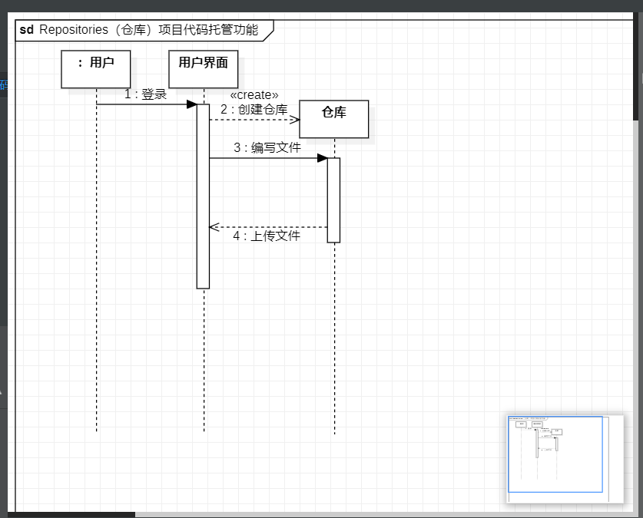

通讯图：

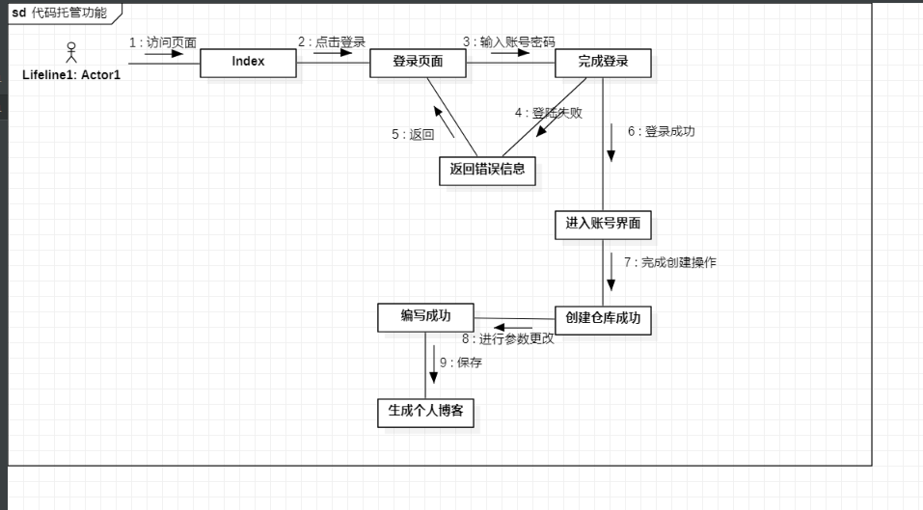

建模说明：

代码托管建模说明

1. 业务流程
2. 用户访问代码托管界面
3. 用户点击登录账号
4. 输入账号密码
5. 检测账号密码输入是否正确
6. 输入失败返回重新输入
7. 登录成功后,进入用户账号界面
8. 用户创建代码托管仓库
9. 用户进行仓库参数修改
10. 保存生成个人博客
11. 建模思路
12. 确定交互对象(顺序图,通信图)

用户,主页面,登录页面,完成登录页面,错误信息页面,账号页面,创建仓库页面,修改参数页面,个人博客页面

1. 确定关系之间的链(通信图)

将存在联系和有消息传递的对象之间用链连接起来

1. 添加消息(顺序图,通信图)

添加消息来表达整个交互过程系统,系统查询对象根据用户输入账号密码判断登录是否成功,根据创建的仓库生成个人博客

1. 版本管理功能

顺序图：

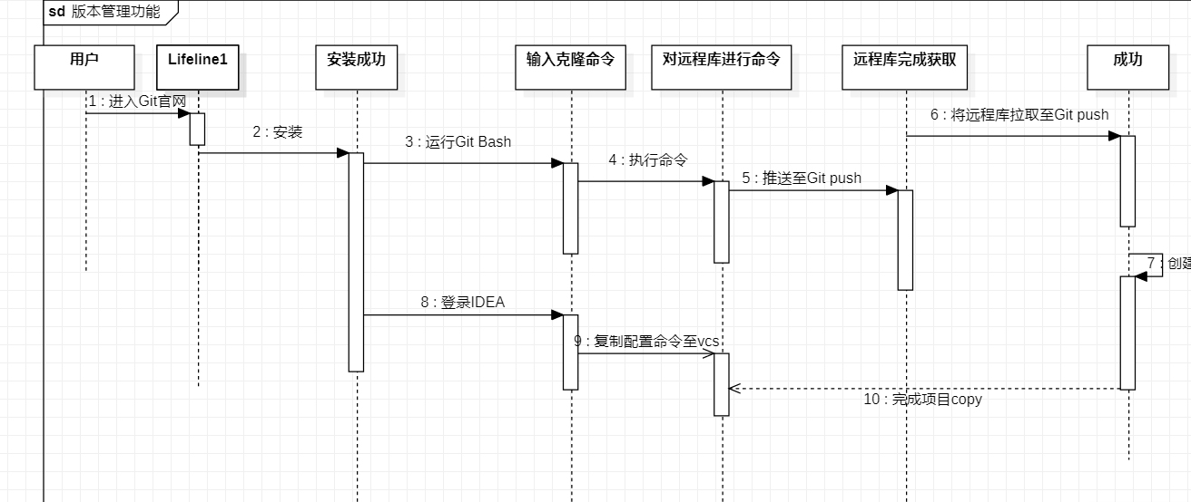

通讯图：

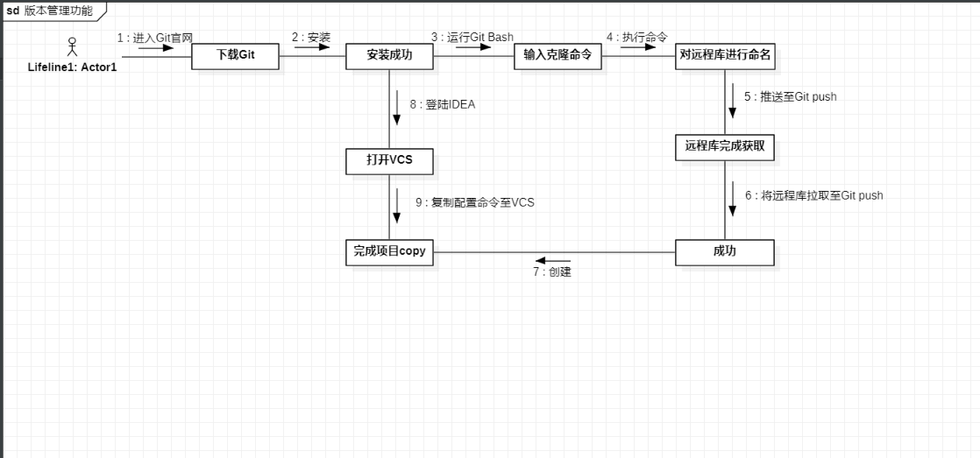

建模说明“

版本管理功能详细业务流程

1. 先进入Git官网下载Git并安装

2. 安装成功后运行Git Bash

3. 输入克隆命令并执行命令

4. 对远程哭进行命名

5. 推送至Git push

6. 远程库完成获取后将远程库拉取至Git push

7. 成功后进行创建项目

8. 项目创建完成后登录IDEA

9. 打开VCS

10. 复制配置命令至VCS

11. 完成项目copy

版本管理功能建模思路

1. 进入官网下载git是，下载用户对应版本的git hub

2. 运行Git Bash并输入克隆命令

3. 执行命令，如果执行后报错说明用户输入的克隆命令不正确，则需返回克隆输入界面检查并重新输入命令，如果正确则跳转下一界面

4. 对远程库进行命名，输入自己喜欢的命名后，如果系统显示名称不可用，则说明已被占用，则用户重新进行命名

5. 推送至Git push

6. 将远程库拉取至Git push后，如果显示成功，说明前面的操作无误

7. 登录IDEA

8. 打开VCS并复制命令至VCS完成项目copy，若创建不成功，则需检查配置命令输入是否正确

1. 代码查找功能

顺序图：

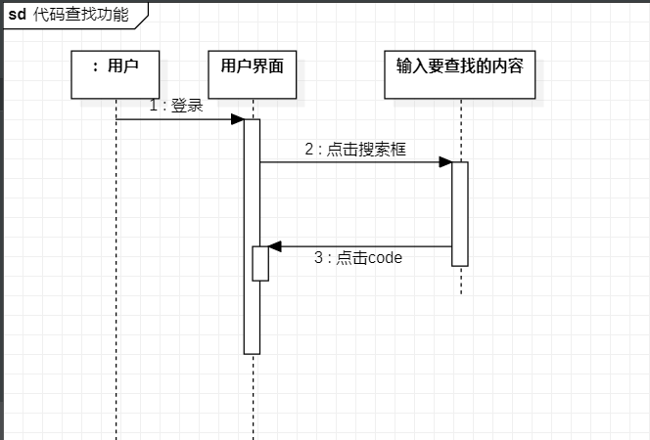

通讯图：

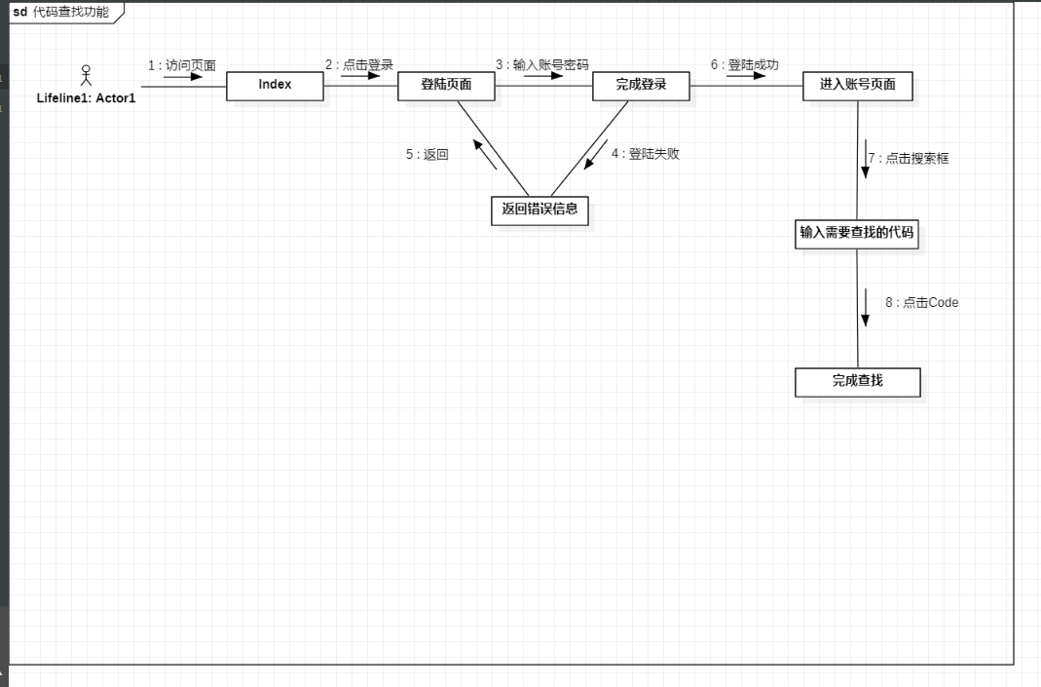

建模说明：

代码托管建模说明

1. 业务流程
2. 用户访问代码托管界面
3. 用户点击登录账号
4. 输入账号密码
5. 检测账号密码输入是否正确
6. 输入失败返回重新输入
7. 登录成功后,进入用户账号界面
8. 用户创建代码托管仓库
9. 用户进行仓库参数修改
10. 保存生成个人博客
11. 建模思路
12. 确定交互对象(顺序图,通信图)

用户,主页面,登录页面,完成登录页面,错误信息页面,账号页面,创建仓库页面,修改参数页面,个人博客页面

1. 确定关系之间的链(通信图)

将存在联系和有消息传递的对象之间用链连接起来

1. 添加消息(顺序图,通信图)

添加消息来表达整个交互过程系统,系统查询对象根据用户输入账号密码判断登录是否成功,根据创建的仓库生成个人博客

队伍成员：陈奕晗 周帅 赵泽伟 柴耀 张勃

博客地址：

陈奕晗：<https://lanxindabaobei.github.io/chenyihan20192123065/>

周帅：<https://zhoushuai2000.github.io/zhoushuai20192123059/>

赵泽伟：<https://java-cv.github.io/zhaozewei20192123032/>

柴耀：https://chaishifu.github.io/chaiyao20192123042.github.io/

张勃：<https://souns.github.io/zhangbo20192123062.github.io/>

分工说明：

1.顺序图、通讯图绘制：张勃 陈奕晗  
2.建模说明：柴耀 周帅 赵泽伟

5.文档汇总：陈奕晗